Ton Llucià Senserrich

47125160T

Pralab2

Practica 3

LibraryManager

Book:

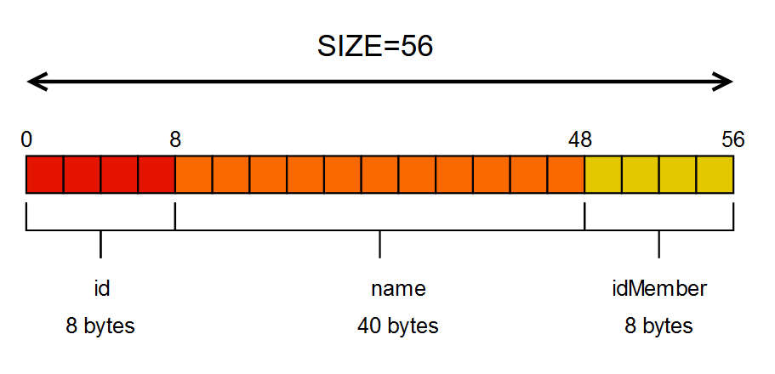

Member:

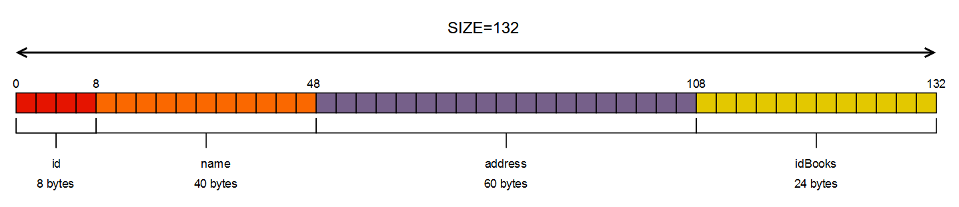

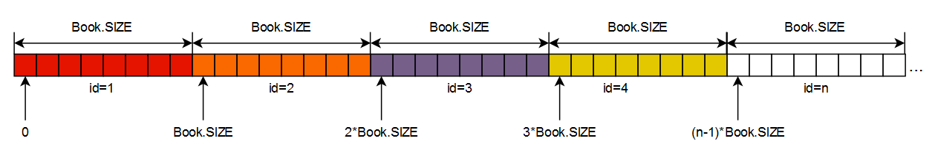BookFile:

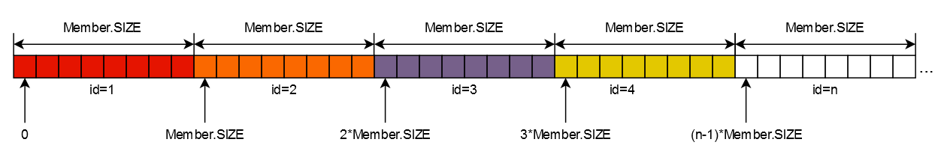MemberFile:

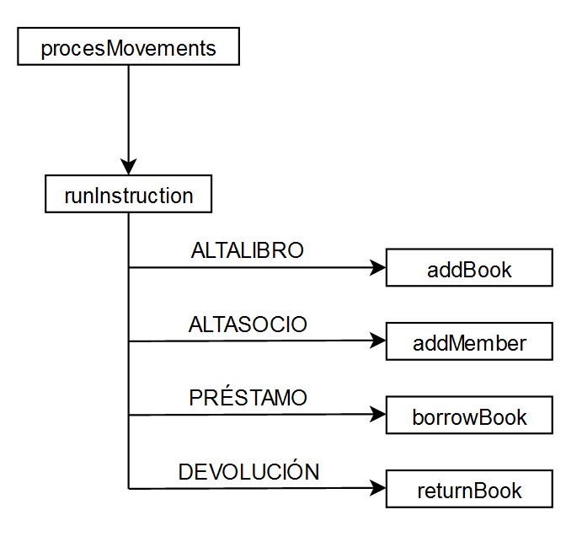procesMovements:

Per començar la funció processMovements llegeix línia a línia el fitxer utilitzat per a guardar els moviments a realitzar, crea un StringTokenizer que s'utilitzarà com a paràmetre en cridar a la funció runInstruction, aquesta fa un switch del primer token de la línia del fitxer per tal de determinar quina funció cridar, i crida a la funció adequada (addBook, addMember, borrowBook o returnBook) segons la instrucció actual, la qual realitzarà l'operació i escriurà al fitxer de bitácora.